令和3年6月吉日

ＪＥＡＳ会員、関係各位
工業会 日本万引防止システム協会
会長 稲本 義範
科学保安講習会プロジェクトリーダー 青柳 秀夫

拝啓 時下ますますご清祥の段、お慶び申し上げます。平素は格別のご高配を賜り、厚くお礼申し上げます。

工業会 日本万引防止システム協会 主催「第1回科学保安講習会」ご案内

さて、工業会 日本万引防止システム協会では第1回科学保安講習会を開催します。この講習会は、カメラ画像安全利用推進委員会と保安会社メンバーが立案し、当工業会が推奨する安全・安心の顔認証システムを活用し、効果的に安全に保安業務が遂行できるようになることを主眼に置いています。さらに、JEAS認定個人情報保護団体ページの各冊子を正しく理解しながら、防犯情報の活用と防犯会議の進め方を学ぶことで、ロス対策業務の水準向上と生産性向上の両立性を目指しております。
本講習会に、保安警備・施設警備・それらの運用サポートに携わる皆様が受講していただくことで、ご利用ユーザーのご満足度向上につながることを願っております。会場参加に加え、今回は新型コロナ感染防止のため、TV会議（Teams）での参加をご用意しました。(なお、感染拡大により、全員TV会議参加になる場合も想定しております。)
多忙の中とは存じますが、万障お繰り合わせの上、お申込みくださいますよう何卒宜しくお願い申し上げます。
敬具
「第1回科学保安講習会」概要
- 目的
JEAS推奨顔認証システムを使って、効果的に安全に保安業務を遂行（分析や会議報告も含む）できるようになる。併せて、JEAS認定個人情報保護団体ページの各冊子を完全理解していただくことを目指します。
２．日時と会場
日時：10月22日（金）13:00～17:00
会場：YOTSUYA TOWER 7階 高千穂交易㈱ セミナールーム または Teams参加
３．対象者： 保安業務、施設警備業務、防犯・総務系業務、ＬＰサポートに関わる方々
４．参加人員： 30名 ①希望者多数の場合は正会員優先とさせていただきます。
②対象者がいる正会員は可能な限りご参加をお願いします。
③原則、キャンセルが無いようにしてください。
５．参加費用：JEAS会員企業・・5,000円税込/人、JEAS会員企業外・・10,000円税込/人
６．お振込先：10月19日（火）までにJEASの口座に参加費用をご入金ください。
みずほ銀行四谷支店 普通預金1956196 日本万引防止システム協会
イメージ
７．修了証発行（JEAS登録番号入り）・・名刺サイズ

８．ご不明な点はJEAS事務局までお願いします。
℡03-3355-2322
尚、参加お申し込みを別添申込用紙にて10月19日
（火）までにご連絡くださいますようお願い申し上
げます。
９．本講習会は、（一社）全国警備業協会発行の「保
安警備業務の手引 第2版」を理解している方々を
対象としています。本研修会参加者は、「保安警備業務の手引 第2版」※を必携いただくとともに、まだ理解不足を思われる方は、9月17日（金）14:00～16:00にオンライン＜Teams>で開催される「保安警備業務の手引 第2版」講習会に進んでご参加ください。（無料）
正担当 プロジェクトリーダー 青柳講師（㈱日本保安 代表取締役社長）
副担当 プロジェクト技術スキル向上WG長 林講師（㈱JSS第1保安警備事業部部長）
※テキストの注文は別紙の発注書参照のこと
「第1回科学保安講習会」当日のスケジュール案
（諸事情により内容を一部変更する場合があります）
日時：10月22日（金）13:00～17:00
時 間 内 容
１２：３０ 会場開場・受付開始 / Teams受付開始
１２：５５ 集合時間・諸注意説明
１３：００～１３：１５ 主催者挨拶･第2回推奨顔認証交付式（15分）
１３：１５～１３：３０ 推奨顔認証システム制度・全体説明 （15分）
１３：３０～１４：１０ 顔認証を使った保安業務 （40分）
１４：１０～１４：２５ NEC機器説明 （15分）
１４：２５～１４：４０ グローリー機器説明 （15分）
１４：４０～１４：５５ パナソニック機器説明 （15分）
１４：５５～１５：１０ ジオビジョン機器説明 （15分）
１５：１０～１５：２５ 休憩 （15分）
１５：２５～１５：４０ 個人情報保護（保護指針と冊子） （15分）
１５：４０～１５：５５ 全館管理と防犯会議事例紹介 （15分）
１５：５５～１６：１０ 全体のデータ活用 （15分）
１６：１０～１６：３０ 質疑応答・こんなときはどうする？ （20分）
１６：３０～１６：５０ 確認テスト （20分）
１６：５０～１６：５５ 閉会の辞（監事より） （ 5分）
１６：５５～１７：００ 今後の予定・閉会 （10分）

講習会場のご案内MAP
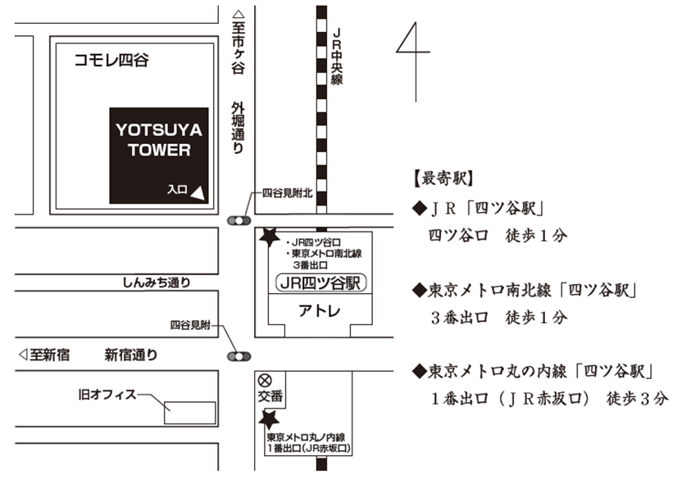
〒160-0004 東京都新宿区四谷1-6-1 YOTSUYA TOWER 7階
電話：03-3355-2322 ファックス：03-3355-2344

「保安警備業務の手引 第2版」講習会スケジュール案
9月17日（金）14:00～16:00にオンライン＜Teams>で開催
正担当 プロジェクトリーダー 青柳講師（㈱日本保安 代表取締役社長）
副担当 プロジェクト技術スキル向上WG長 林講師（㈱JSS第1保安警備事業部部長）

なお、会場参加者を含め参加の方には事前にTeams招待状を送り、送受信テストを行います。

工業会 日本万引防止システム協会 事務局 行き
FAX 03-3355-2344 または E-mail：infonew@jeas.gr.jp

参加お申し込みは、こちらの参加申込用紙に必要事項を漏れなくご記入いただき、10月19日（火）までにご連絡くださいますようお願い申し上げます。

第1回科学保安講習会の参加申込書
(ﾌﾘｶﾞﾅ)
会社名又は団体名
部 署 名
住 所 |  | 〒
TEL
FAX
1 | 役職
1 | ﾌﾘｶﾞﾅ  氏名 |  | （生年月日： 年 月 日）
1 | 参加方法 |  | 会場 TV会議（Teams） どちらかに〇をお願いします。
1 | E-mail
2 | 役職 |  | こき
2 | ﾌﾘｶﾞﾅ  氏名 |  | （生年月日： （生年月日： 年 月 日）
2 | 参加方法 |  | 会場 TV会議（Teams） どちらかに〇をお願いします。
2 | E-mail
3 | 役職
3 | ﾌﾘｶﾞﾅ  氏名 |  | （生年月日： 年 月 日）
3 | 参加方法 |  | 会場 TV会議（Teams） どちらかに〇をお願いします。
3 | E-mail |  | も
4 | 役職
4 | ﾌﾘｶﾞﾅ  氏名 |  | （生年月日： 年 月 日）
4 | 参加方法 |  | 会場 TV会議（Teams） どちらかに〇をお願いします。
4 | E-mail

正会員の受講費用計 （5､000円税込×人数）  正会員以外の受講費用計（10､000円税込×人数） | 合計 円
※記載の個人情報は、工業会日本万引防止システム協会内の活動で使用致します。デ
ータに関しては、事務局でJEASプライバシポリシーに則り管理させていただきます。

